8 CASE-технологии структурного анализа и проектирования программных средств
8.1 Методология структурного анализа и проектирования
8.2 Методология функционального моделирования IDEF0
8.3 Методология событийного моделирования IDEF3
8.4 Моделирование потоков данных DFD
8.5 Методология семантического моделирования данных IDEF1X

8.1 Методология структурного анализа и проектирования

Методы структурного анализа и проектирования предназначены для первых этапов процесса разработки сложных систем широкого профиля и позволяют существенно сократить возможности внесения ошибок в разрабатываемую систему.
Основой методов структурного анализа и проектирования является нисходящее проектирование, при котором осуществляется последовательная декомпозиция сложных систем на части с последующей иерархической организацией этих частей.
Все наиболее распространённые методологии структурного подхода базируются на ряде общих принципов:
- «разделяй и властвуй» - принцип решения сложных проблем путём их разбиения на множество меньших независимых задач, лёгких для понимания и решения;
- иерархическое упорядочивание - принцип организации составных частей проблемы в иерархические древовидные структуры с добавлением новых деталей на каждом уровне;
- абстрагирование - выделение существенных аспектов системы и отвлечение от несущественных аспектов;
- формализация - необходимость строгого методического подхода к решению проблемы;
- непротиворечивость - обоснованность и согласованность элементов;
- структурирование данных - данные должны быть структурированы и иерархически организованы.
Недостатки структурного подхода:
- реальные системы трудно охарактеризовать функционально - многие из больших систем не имеют верхнего уровня, например, при проектировании современных систем, которые управляются событиями;
- фокусирование на функциональности теряет из виду данные - функции всегда что-то делают с данными, которые обычно разделены между разными функциями, выделение функциональных аспектов при декомпозиции не затрагивает структуру данных;
- функциональная ориентация производит код, менее пригодный для многократного использования.
При нисходящем проектировании осуществляется непрерывное дробление проблемы на все более простые части, которые анализируется и специфицируется отдельно без сильной связи между ним и остальной частью системы. Процесс декомпозиции эффективен на этапе анализа проблемы, но маловероятно, что точно такие же требования встретятся при решении следующей проблемы, поэтому проект программы и код не могут быть обобщены для многократного использования. Нисходящее проектирование не препятствует созданию общих подпрограмм, которые разделяются между многими программами; но оно не поощряет этот процесс. Идея объединения повторно используемых программ в систему проявляется в восходящем подходе, который является обратной альтернативой нисходящему стилю.
Достоинства функционального подхода проявляются в случаях, когда:
- большая группа схожих задач может быть формализована и сгруппирована вместе;
- каждая из этих задач относительно мала и требует небольшое число параметров;
- каждая из задач, отличаясь от других, имеет некоторую часть кода, которая может быть многократно использована;
- данные имеют простую структуру, если структура данных сложная, то сложно организовать автономию каждого прикладного модуля.
Например, структурный подход хорошо подходит для разработки библиотеки математических подпрограмм для решения задач линейной алгебры и дифференциально-разностных уравнений.
В структурном анализе для иллюстрации функций, выполняемых системой, и отношений между данными используют графические и текстовые средства описания модели (диаграммы).
Наиболее известными и используемыми методами являются:
- метод структурного анализа и проектирования (Structured Analysis and Design Technique, SADT Росса), в дальнейшем явившийся основой методологии функционального моделирования IDEF0;
- методы, ориентированные на потоки данных (методы Йодана, Де Марко, Гейна, Сарсона), в дальнейшем явившиеся основой методологии структурного анализа потоков данных DFD (Data Flow Diagrams);
- методы структурирования данных (методы JSP Джексона, Орра, Чена), в дальнейшем явившиеся основой методологий JSD Джексона, информационного моделирования IDEF1 и IDEF1X и др.
Методология SADT может применяться при выполнении ранних работ процесса разработки системы или программного средства.
К достоинствам методологии SADT можно отнести:
- универсальность, так как может использоваться для проектирования не только ПО, но и сложных систем любого назначения;
- достаточно просто отражает такие системные характеристики, как управление, обратная связь и исполнители;
- имеет развитые процедуры поддержки коллективной работы;
- использование на ранних этапах создания систем или ПО для выполнения анализа предметной области и разработки требований;
- сочетается с другими структурными методами проектирования.
В моделировании SADT определены два направления:
- функциональные модели, которые выделяют события в системе;
- модели данных, которые выделяют объекты (данные) системы, связывающие функции между собой и с их окружением.
В обоих случаях используется один и тот же графический язык блоков и дуг (но блоки и дуги меняются ролями). При наиболее полном моделировании возможно использование взаимодополняющих моделей обоих типов. Однако наибольшее распространение и дальнейшее развитие получил функциональный вариант методологии SADT, на базе которого разработана и в дальнейшем стандартизирована методология функционального моделирования IDEF0.
В соответствии с проектом Integrated Computer-Aided Manufacturing, ICAM (Интеграция компьютерных и промышленных технологий), реализованным по инициативе ВВС США, было разработано семейство трёх методологий DEF (ICAM DEFinition), позволяющих моделировать различные аспекты функционирования производственной среды или системы:
- IDEF0 - методология функционального моделирования производственной среды или системы; отображает структуру и функции системы, а также потоки информации и материальных объектов, связывающие эти функции; основана на методе SADT Росса;
- IDEF1 – методология информационного моделирования производственной среды или системы; отображает структуру и содержание информационных потоков, необходимых для поддержки функций системы; основана на реляционной теории Кодда и использовании ERD диаграмм (Entity-Relationship Diagrams, диаграммы «Сущность – Связь») Чена;
- IDEF2 – методология динамического моделирования производственной среды или системы; отображает изменяющееся во времени поведение функций, информации и ресурсов системы.
В дальнейшем семейство методологий IDEF было дополнено следующими методологиями:
- IDEF1X – методология семантического моделирования данных; в стандарте названа методологией концептуального моделирования; представляет собой расширение методологии IDEF1, поэтому в литературе часто называется методологией информационного моделирования;
- IDEF3 – методология моделирования сценариев процессов, происходящих в производственной среде или системе; отображает состояния объектов и потоков данных, связи между ситуациями и событиями; используется для документирования процессов, происходящих в производственной среде или системе;
- IDEF4 – методология объектно-ориентированного анализа и проектирования;
- IDEF5 – методология моделирования онтологии производственной среды или системы (онтология – это завершённый словарь для определённой области, имеющий набор точных определений или аксиом, которые накладывают на значения терминов в данном словаре ограничения, достаточные для непротиворечивой интерпретации данных); использует утверждения о реальных объектах, их свойствах и их взаимосвязях в производственной среде или системе.
Из вышеназванных методологий наибольшее распространение нашли методологии IDEF0, IDEF1X и IDEF3.
Методологии IDEF0 и IDEF1X являются стандартизированными:
- IEEE 1320.1–1998 – Стандарт IEEE по языку функционального моделирования – Синтаксис и семантика IDEF0;
- EEE 1320.2–1998 – Стандарт IEEE по языку концептуального моделирования – Синтаксис и семантика IDEFIX97 (IDEF Object).
Появление новых методов структурного анализа и проектирования вызвало необходимость создания инструментальных средств, позволяющих автоматизировать их использование при разработке больших систем. Одним из распространённых решений является CASE-средства компании Computer Associates (CA), предназначенные для поддержки всех стадий жизненного цикла разработки программного обеспечения. Семейство продуктов CA ERwin Process Modeler включает BPwin, ERwin, ModelMart, Paradigm Plus и другие средства управления проектами, укрупнённую схему взаимодействия которых отражает рисунок 8.1.

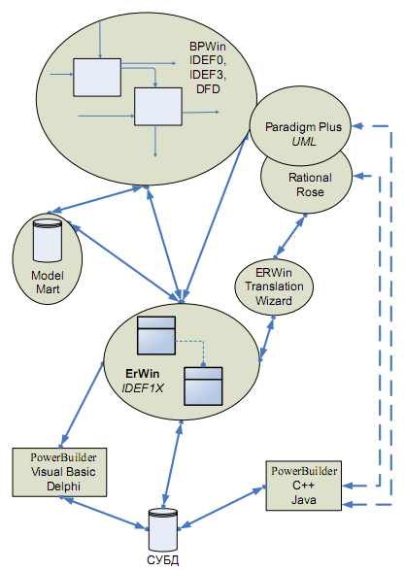

Рисунок 8.1 - Общая схема взаимодействия инструментальных CASE-средств

Для проведения анализа и реорганизации бизнес-процессов используется CASE-средство верхнего уровня BPwin, поддерживающее методологии IDEF0 (функциональная модель), IDEF3 (WorkFlow Diagram) и DFD (DataFlow Diagrm). Функциональная модель предназначена для описания существующих бизнес-процессов (AS-IS) и того, к чему нужно стремиться (TO-BE). Построение модели данных средствами ERwin позволяет частично автоматизировать процесс преобразования модель BPwin в модель данных с помощью двунаправленной связи BPwin- ERwin.
Среда ERwin позволяет проводить процессы прямого и обратного проектирования БД, интегрируется с популярными средствами разработки клиентской части, что позволяет автоматически генерировать программный код приложений баз данных, который готов к компиляции и выполнению.

8.2 Методология функционального моделирования IDEF0

Методология IDEF0 представляет собой совокупность методов, правил и процедур, предназначенных для описания деятельности системы.
Функциональная модель IDEF0 отображает описание системы в виде процессов, функций, задач, работ или деятельности, связанных между собой и окружающей средой, происходящих в течение определённого времени и имеющих конкретные результаты.
При создании IDEF0-модели предметной области используется метод декомпозиции ограниченного субъекта. Субъектом моделирования является сама система. В методологии IDEF0 подчёркивается необходимость точного определения границ системы, чтобы избежать включения в модель посторонних субъектов. IDEF0 - модель должна иметь единственный субъект. Субъект определяет, что включить в модель, а что исключить из неё. Точка зрения диктует автору модели выбор нужной информации о субъекте и форму её подачи. Достижение цели становится критерием окончания моделирования. IDEF0-декомпозиция включает в себя анализ (начальное разделение элемента на более мелкие части) и синтез (последующее их соединение для смыслового описания элемента).
При создании IDEF0-модели наиболее часто используются следующие стратегии декомпозиции:
- функциональная, которая базируется на функциональных взаимоотношениях в системе;
- в соответствии с функциями, которые выполняются людьми или организациями, рекомендуется в начале работы для системы, относящейся к разряду P3 (people – люди, paper – бумага, procedures - процедуры);
- декомпозиция в соответствии с уже известными стабильными подсистемами, что приводит к созданию набора моделей - по одной модели на каждую подсистему или важный компонент;
- декомпозиция, основанная на отслеживании жизненного цикла для ключевых входов системы, эффективна для моделирования систем, непрерывно преобразующих свои входы в конечный продукт;
- декомпозиция по физическому процессу, основанная на выделении функциональных стадий, этапов завершения, шагов выполнения и т.п.
Процесс моделирования в IDEF0 является итерационным, что позволяет получить точное описание системы или программного средства. Основой процесса IDEF0-моделирования является разделение функций, выполняемых участниками IDEF0-проектов. Разделение ролей участников проектов обеспечивает поддержку организации коллективной работы в IDEF0. Выделяются следующие роли участников проектов:
- эксперты - специалисты в предметной области, являющиеся источниками информации;
- авторы – разработчики диаграмм и моделей;
- библиотекарь - координатор своевременного обмена письменной информацией между участниками проекта;
- читатели - специалисты в предметной области, которые рецензируют модели;
- комитет технического контроля - группа специалистов, принимающих и утверждающих модель.
Процесс IDEF0-моделирования, представленный в виде IDEF0-модели декомпозиции, иллюстрирует рисунок 8.2.

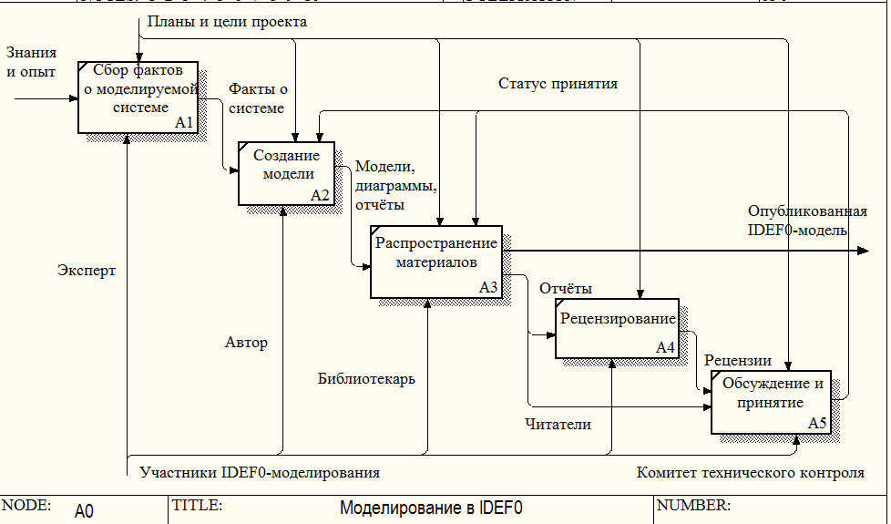

Рисунок 8.2 - Диаграмма процесс IDEF0-моделирования

IDEF0-модель - это древовидная структура диаграмм (Node Tree), где верхняя диаграмма является наиболее общей, а нижние диаграммы - наиболее детализированными. Каждая из диаграмм какого-либо уровня представляет собой декомпозицию некоторого компонента диаграммы предыдущего уровня.
Подробно процедуры IDEF0-моделирования CASE-средством BPwin рассмотрены в методических указаниях к выполнению лабораторной работы «Разработка функциональной модели IDEF0».

8.3 Методология событийного моделирования IDEF3

Методология моделирования сценариев процессов IDEF3 является одной из известных методологий динамического (поведенческого) моделирования предметной области. IDEF3 позволяет аналитикам описать ситуацию, когда процессы выполняются в определённой последовательности, а также описать объекты, участвующие в одном процессе. Методология моделирования IDEF3, используя графическое описание бизнес-процессов, позволяет наглядно описать логику взаимодействия информационных потоков, являющихся частью этих процессов (workflow diagramming). В моделировании бизнес-процессов диаграммы Workflow используются для анализа завершённости процедур обработки информации и описания сценариев действий или событий, которые необходимо обработать за конечное время.
Техника описания набора данных в IDEF3 является частью структурного анализа. В IDEF3 процесс декомпозиции единиц работ позволяет декомпозировать работу многократно, создавая варианты потоков. На данном этапе очень важным является тесное взаимодействие аналитика (автора модели) и одного или группы экспертов предметной области.
Для проведения экспертизы все сценарии развития процессов и рамки модели должны быть задокументированы, для того чтобы эксперт мог понять цель декомпозиции. При согласовании точек зрения IDEF3 позволяет внести изменения в модель или графически в виде комбинации перекрёстков, или в виде объектов ссылок типа ELAB (Elaboration). В результате дополнения диаграмм IDEF0 диаграммами IDEF3 создаётся смешанная диаграмма, которая наилучшим образом описывает все стороны процесса или системы.
IDEF3 дополняет IDEF0 и позволяет построить модели, которые в дальнейшем могут быть использованы для имитационного анализа.
Имитационное моделирование – это метод, позволяющий строить модели, учитывающие время выполнения. Полученную имитационную модель можно «проиграть» во времени и получить статистику, характеризующую процесс так, как это было бы в реальности. В процессе имитации осуществляется последовательный переход от одного события к другому. Имитационные модели строятся для поиска лучших решений в условиях ограниченных ресурсов, когда другие математические модели оказываются сложно реализуемыми практически.
Связь между имитационными моделями и моделями процессов заключается в возможности преобразования модели процессов в неполную имитационную модель. Имитационная модель расширяет информацию, необходимую для анализа модели, что может стать причиной модификации её процессов.
Процедуры IDEF3-моделирования CASE-средством BPwin рассмотрены в методических указаниях к выполнению лабораторной работы «Разработка моделей информационных процессов IDEF3 и потоков данных DFD».

8.4 Моделирование потоков данных DFD

Методология структурного анализа потоков данных DFD (Data Flow Diagrams) основана на методах, ориентированных на потоки данных. Существуют различные графические нотации данной методологии. Наиболее известными из них являются нотация, предложенная Гейном и Сарсоном (так называемый метод Гейна-Сарсона), и нотация, предложенная Йоданом и ДеМарко (метод Йодана-ДеМарко).
Пример DFD-модели в нотации Йодана-ДеМарко представлен на рисунке 8.3, который иллюстрируют возможные варианты укрупнённого и детализированного представления потоков информации и обрабатывающих их процессов для данной программы. В соответствии со стратегией анализа сообщений первоначальный поток данных разбивается на три потока: первый содержит непреобразованные входные данные, второй - потоки преобразования, третий - только выходную информацию.
Границы, разделяющие потоки, показаны штриховыми линиями. Они делят диаграмму на три потока данных, которые принято называть соответственно истоком, преобразователем и стоком.

Проверка входных дат
Обработка дат
Сохранение правильных дат
Файл дат
Правильные даты
Результаты
Сообщения
об ошибках

Рисунок 8.3 - Укрупнённая диаграмма потоков данных в нотации Йодана-ДеМарко для программы обработки файла дат

Преобразователь - это основная часть программы, исток выполняет функцию управления входным потоком данных, сток выполняет функцию управления выходным потоком данных.
В CASE-средствах наибольшее распространение получила методология DFD в нотации Гейна-Сарсона, которая используется как дополнение к модели IDEF0 для наглядного отображения текущих операций документооборота в корпоративных системах обработки информации.
Методология DFD позволяет описать:
- системы/подсистемы;
- документы (стрелки, arrow), объекты, исполнителей или подразделения, которые участвуют в обработке информации;
- внешние ссылки (external references), которые обеспечивают интерфейс с внешними объектами, находящимися за границами моделируемой системы;
- таблицы для хранения документов (хранилище данных, data store).
Процедуры DFD-моделирования CASE-средством BPwin рассмотрены в методических указаниях к выполнению лабораторной работы «Разработка моделей информационных процессов IDEF3 и потоков данных DFD».

8.5 Методология семантического моделирования данных IDEF1X

Методология семантического моделирования данных IDEF1X (Integration Definition method for Semantic Data Modeling) в стандарте IEEE поддерживает три уровня проектирования баз данных.
Уровень проектирования - это отдельная модель данных или набор моделей данных, которые используются в процессе разработки приложений для определённой цели. Каждый уровень проектирования является составной частью иерархии двух или более уровней проектирования.
Первый уровень проектирования (Design Layer 1) представляет собой логическую модель данных (Logical Data Model), которая определяет бизнес­требования к приложению. Затем на втором уровне проектирования (Design Layer 2) эти бизнес­требования преобразуются в правила внедрения базы данных в физической модели данных (Physical Data Model). Третий уровень проектирования (Design Layer 3) может представлять различные физические внедрения одной модели данных (например, физическая модель Oracle) на различных целевых серверных платформах. В целом использовать одну модель для всех уровней процесса проектирования невозможно.
Необходимо разработать и соединить связанные модели на различных уровнях проектирования, синхронизируя внесённые изменения и одновременно поддерживая соответствующие структуры на каждом из уровней. Эта возможность в IDEF1X обеспечивается комбинацией связи моделей на различных уровнях проектирования посредством источников моделей и применения трансформаций в рамках модели.
Среда ERwin позволяет указать источник модели (пункт меню Tools/Add Model Source) - это родительская модель, которая связана с другой моделью для синхронизации изменений. Среда ERwin автоматически присваивает объектам в источнике и в связанной модели скрытые идентификаторы. С помощью этих идентификаторов объектов ERwin отслеживает изменения, вносимые в обе модели. Затем изменения можно синхронизировать, даже если имя объекта изменилось.
Трансформация - это метод, позволяющий применить и зарегистрировать проектное решение - решение о внесении изменений в объекты или свойства на определённом уровне проектирования. При применении трансформации в состояние объектов вносятся изменения с целью усовершенствования, нормализации или денормализации модели.
Для применения трансформации среда ERwin предлагает инструментальную панель, назначение кнопок которой иллюстрирует рисунок 8.4. Наиболее часто используемые трансформации возникают при использовании неидентифицирующих соединительных связей, связи категоризации и неспецифических связей «многие-ко-многим».

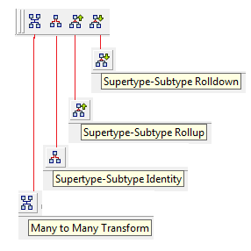

Рисунок 8.4 – Панель трансформации модели среды ERwin

Механизм трансформации предоставляет следующие преимущества:
­ автоматизация, ERwin упрощает совершенствование логической и физической моделей, вместо применения изменений вручную можно использовать построители для автоматического применения изменений уровня проектирования;
­ трассировка, для каждого объекта модели, создаваемого при трансформации, в ERwin ведётся журнал и историю трансформированных объектов можно проследить;
­ сохранение свойств трансформированных объектов.
Подробно процедуры IDEF0-моделирования CASE-средством BPwin рассмотрены в методических указаниях к выполнению лабораторной работы «Методология семантического моделирования данных IDEF1X».

